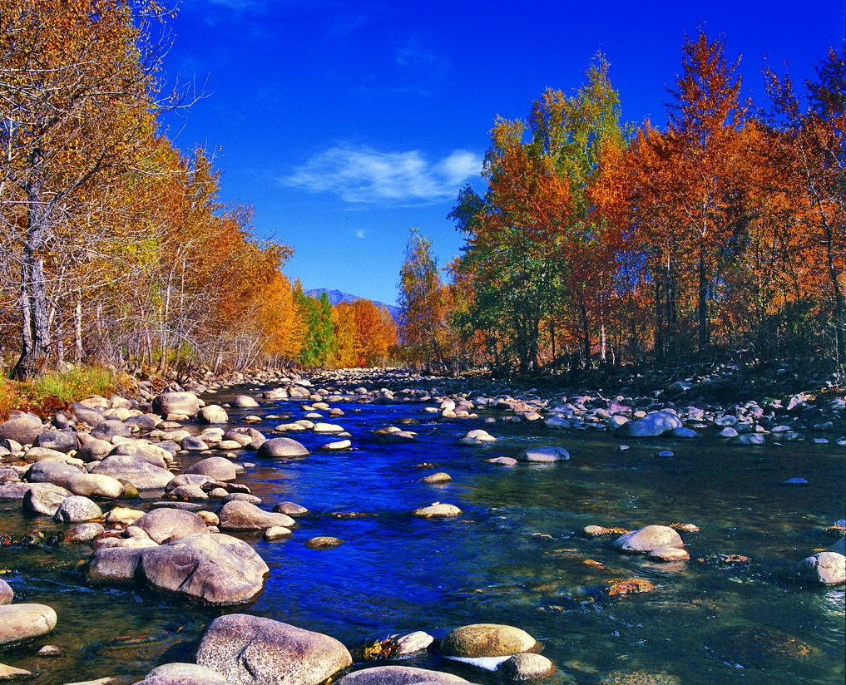

苏州老年大学文史系
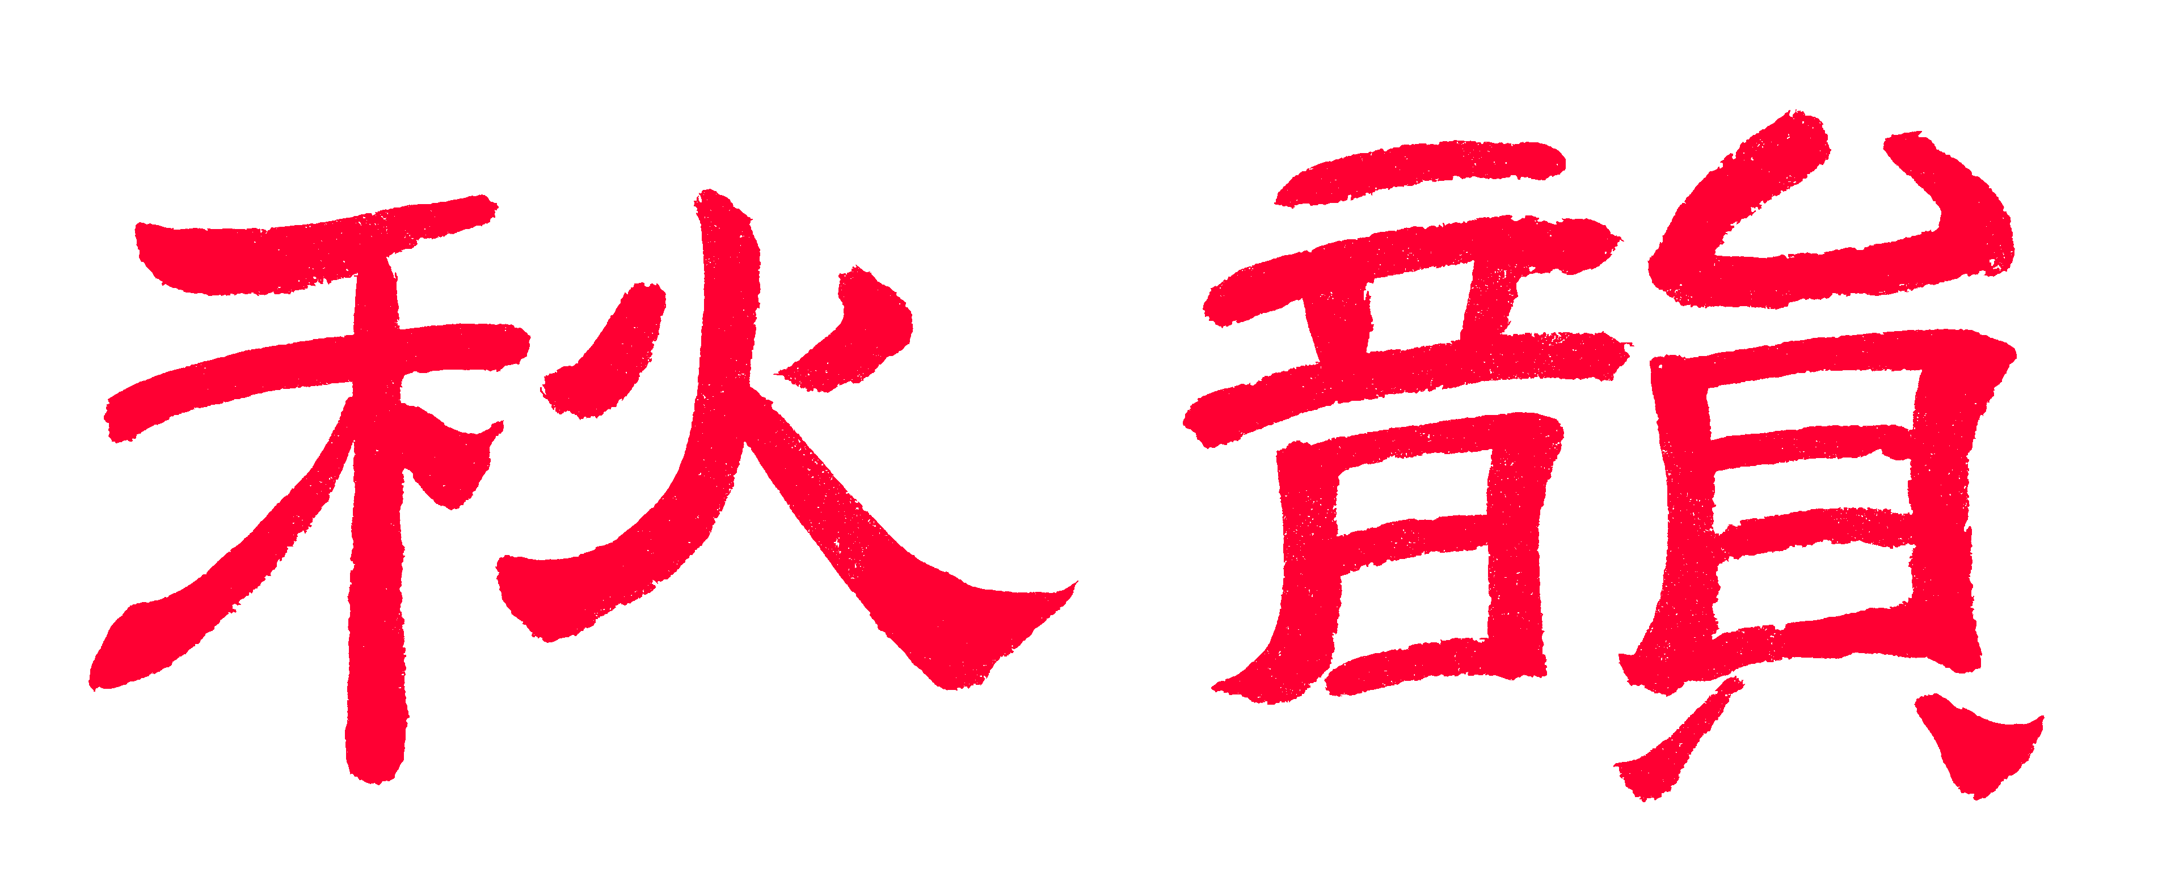电子版第100期

散淡书房主办 顾问：邢烈
本期责任编辑：蔡士道

：

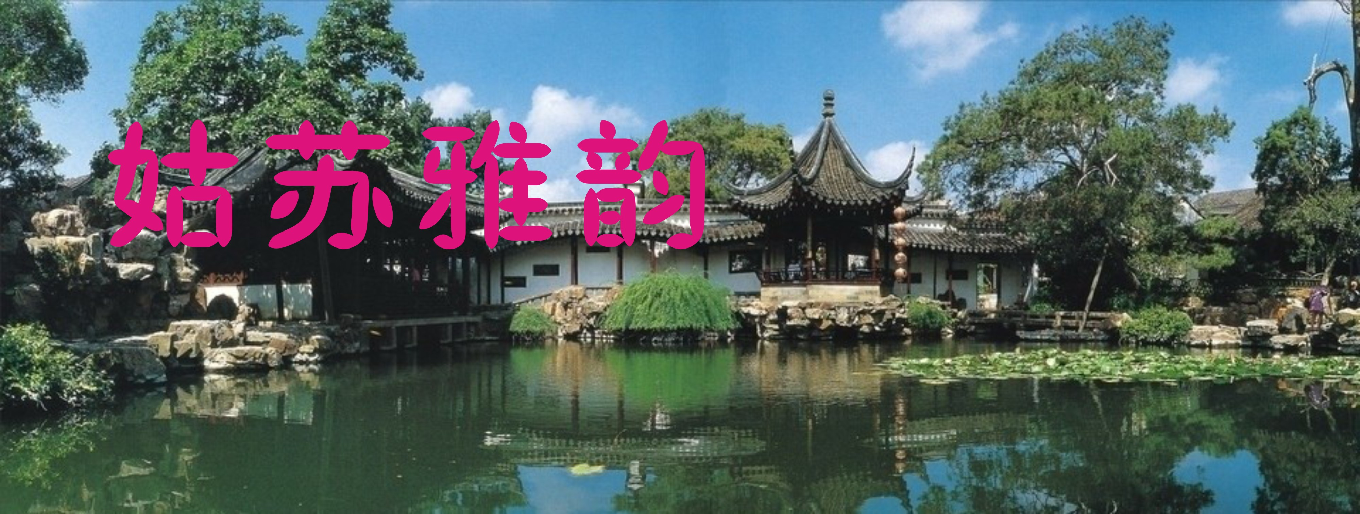

狮子林腊梅开放 刘婉英

幽幽依石碧池旁，雪月风花燕誉堂。
一抹金黄来染色，数枝素韵又探墙。
禅意园林添新景，墨客游人巡暗香。
石狮聆听雨中步，问梅阁里共芬芳。

卜算子·虎年姑苏雪 刘婉英

飞雪润园林，黛瓦添妖娆。一夜之间白了头，且看江南俏。
不是欠相思，只恨相逢少，盼你年年舞玉龙，你却迟迟到。

壶中天·立春登穹窿 江幼青

交春时节，见长阴雨霁，兴来登野。应景莫厘看不足，远处亭皋如画。道观红墙，连绵翠竹，坐听钟声下。穹窿苍碧，蜡梅连第相迓。 忆昔此岭纡深，藏书苦读，风啸寒潮打。回首断烟衰草外，曾有荒丘盘马。越剑银钩，奔吴岁月，旦夕渔樵话。颓垣残迹，宿禽啼破寒夜。

苏幕遮·山塘丝绸馆

石桥苍，流水涌。市井山塘，波荡舟微动。老树枯藤梅萼冻。雨意阴寒，随处幽香送。 软烟罗，花钿重。纤指轻拈，七彩丝绸弄。云锦绫机经纬凤。遗韵流芳，挽住江南梦。

清平乐·姑苏春 章苏

梅馨清远，河畔黄花粲。古典园林游客暖，寒尽东风飞燕。
烹茶煮酒沧浪，早春嫩绿匆忙。山野田头举目，展怀烟景明光。

眼儿媚·护城河健身步道探梅 杨自振

探梅何用到山家，河岸灿霓霞。红酣如醉，白莹似雪，香吐枝斜。
残垣十里成瑶圃，无处不清嘉。翁婆笑语，顽儿稚气，尽付繁花。

喜闻姑苏园林有序开放

天半忽传佳讯来，园林有序复重开。
瘟神送却迎朝日，桃李初萌听迅雷。
飞翼亭轩当起舞，向荣花木自相催。
湖山新织霓裳艳，笑待游人任剪裁。

香雪海探梅感怀 宗胜利

春寒料峭花开笑，摄录游人似弄潮。
绿蕊红心夭矫态，霜枝曲直素衣描。
鄧梅历历添新意，碧树行行与雅聊。
喜稳虎年驱病毒，婆娑翠舞竞妖娆。

游常熟古里铁琴铜剑楼 蔡士道

雕窗画阁竹篱静，历尽危灾是此楼。
铜剑铁琴儒气在，穷经好古雅风留。
艰辛颠沛护藏卷，慷慨完捐报国筹。
福地山川人物劲，瞿家遗产泽千秋。
注：铁琴铜剑楼在所藏旧抄善本达十余万卷，与聊城“海源阁”、归安“皕宋楼”、钱塘“八千卷楼”齐名，并称清代藏书四大家。藏书楼建于清乾隆年间。瞿氏五代藏书楼主都淡泊名利，以藏书、读书为乐。瞿氏第二代瞿镛，对鼎彝古印兼收并蓄，尤为珍爱一台铁琴和一把铜剑，铁琴铜剑楼由此得名。

踏莎行·游苏州旺山乾元寺
七子摩肩，太湖含煦，庙樑巍峨峰巅处。贴金慈佛耀辉煌，磬钟袅绕香云霧。
舍利灵坛，灵芝古树、经幢矗立千年度。素斋清欲品茶香，暇游梵境尘心悟。
注：“七子”指七子山，有七座山峰相并列。寺内有舍利灵骨，古树灵芝、唐代经幢，太岁（肉灵芝），名人字画等。

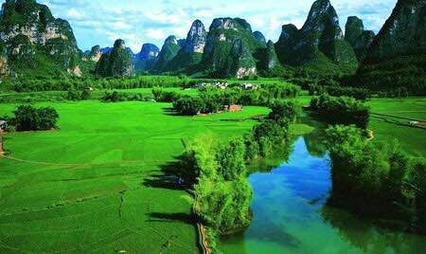
山河赞
山河赞歌

遊海花岛 侯国达

谁为海上造奇葩，精构巧思诚可夸。
古典风情彰美奂，西洋款式竞豪华。
时迷景色贪留影，晚赏灯光秀彩霞。
娱乐消闲度佳节，欣遊岂管远天涯。

西江月·石鼓香溪 宗胜利

石鼓香溪青爽，黄巢镇守边防。山间隘口秘雪藏，峪谷三关寇荡。
雕凿先贤敬仰，英雄事事留芳。有生想念景江郎，永颂华章相将。

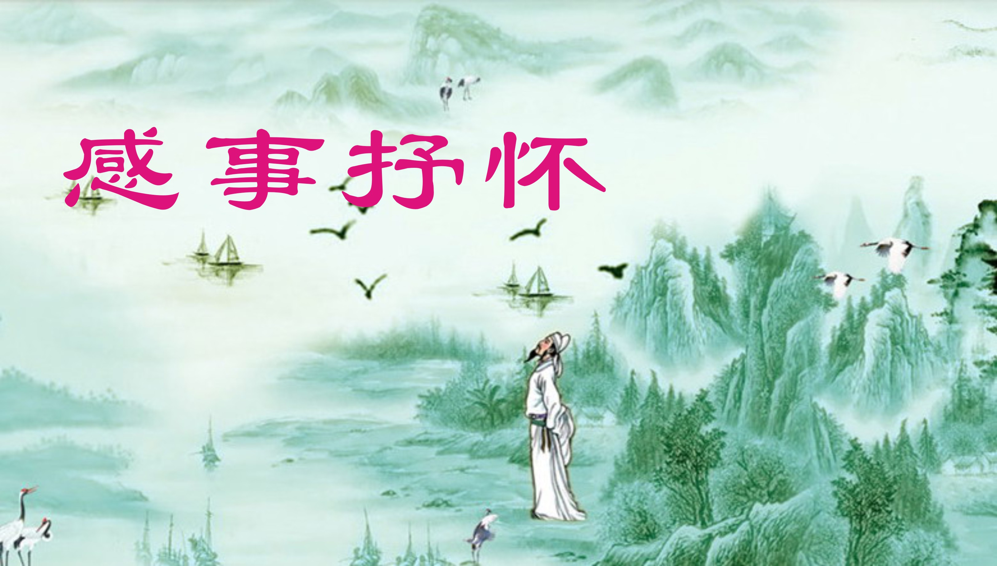

热烈庆贺《秋韵》发刊一百期

贺《秋韵》百期面世（藏头诗） 章苏

秋光添彩锦书昂，韵胜清恬宫苑琅。
百刊千章心血印，期颐同醉话沧桑。

贺《秋韵》出刊百期 杨自振

佳篇迭出万千姿，诗友心中花一枝。
最是有情唯此刊，殷勤相伴向期颐。

次韵杨自振诗友贺《秋韵》出刊百期 卞业林

百花园里色多姿，应赞姑苏这一枝。
同好吟秋尽高韵，斑斓五彩庆期颐。

柳梢青·贺《秋韵》诗刊百期 詹永俐
秋韵悠悠，闲情逸致，揽胜云游。陶冶情操，抒怀感悟，时代歌讴。
经年挥斥方遒，匠心育、茵茵绿洲。雅集诗林，童心皓首，更上层楼。

贺《秋韵》百期 陈铭诚

一朝秋韵鼓金风，或注清晖万寿宫。
尤见沧浪浪花涌，百吟汇萃乐无穷。

贺《秋韵》发行百期[新韵] 蔡士道

姑苏福邸育诗田，秋韵风行已百刊。
且喜骚坛多俊秀，还期佳作续新篇。
萦怀国是寄山水，创意才情付尺笺。
离退赋闲玩小雅，敢为珠玉上毫端。

贺《秋韵》诗刊百期 侯国达

百期雅韵汇新声，诗意生活别有情。
山水频裁美图秀，园林慢品古香盈。
春花秋月悠然赏, 白发童心着意耕。
幸有华章留岁月, 欣逢盛世乐同行。

贺北京冬奥会胜利闭幕 侯国达

幽燕圣火汇群雄，絲帶结成中国红。
旷野争锋飞热雪，高台竞技荡春风。
五洲佳客圆香梦，七彩霞光映昊穹。
款款深情贻折柳，有缘可待再相逢。

赞北京冬奥会 刘婉英

银妆北国礼花开，万水千山宾客来。
飞雪神游冬奥梦，赛场惊诧健儿才。
冰刀旋舞晶莹玉，轻燕斜飞大跳台。
夺冠何曾情义忘，五洲友谊胜金牌。

临江仙·赏北京冬奥花滑女将

阿娜多姿飞凤，翻腾出海蛟龙。轻盈如燕立刀锋， 空间音乐奏，天女下仙宫。
生命激情燃放，高难旋转从容，勇超自我作惊鸿，燕斜穿柳线，冰雪送春风。

忆王孙·贺2022北京冬奥开幕 章苏

艰辛冬奥按时开，冰雪精灵舞赛台，宿将新兵共未来。拜登唉，憎妒神州独自呆。

忆王孙·赞2022北京冬奥胜利闭幕

激情冬奥聚人才，难忘高光凝赛台，冰雪精英赞语佳。乐天涯，携手并肩向未来！

折桂令·赞北京冬奥金牌得主谷爱凌 江幼青

得双金、制胜标新。妙体翻空，雪野飞神。赛道翩旋，娇姿玉燕，落影纷缤。
爱凌谷、高歌帝郡。想情怀、故国心真。笑对今人。披甲归宗，盈泪华春。

行香子·赞北京冬奥会 杨自振

雪拥冰凝，岭洁场莹。五环举、圣火相承。艺高技绝，金夺银争。看滑何速，舞何妙，跳何惊。 菁英名将，万国宾朋。冰墩墩、谊递情倾。健儿心系，歌奏旗升。庆苍龙飞，金龙舞，玉龙腾。

贺谷爱凌勇夺自由式滑雪单板大跳台金牌 王龙生

百米高台箭出弦，确如紫燕舞蓝天。
祥龙踏雪凌空绽，勇夺金牌著续篇。
注：祥龙：谷爱凌所穿比赛服绣之金龙。

贺谷爱凌勇夺自由式滑雪双板大跳台金牌

微步凌波遛雪池，中华巾帼任神驰。
雀鸣空谷惊仙界，三度梅开展玉姿。

贺谷爱凌勇夺坡面空中技巧银牌

高台障碍志凌云，单板腾挪雪绽纷。
独得金银含泪笑，红旗又罩美钗裙。

满庭芳•双奥之城铸传奇 张香生

双奥之城，寰球惟一，疫情之下传承。八方年少，相约鸟巢厅。万里阳光玉道，携手跑、奔向前程。江山舞，乐章漫卷，溢彩五环升。 飞赢当此刻，穿梭绿色，科技闻兴。喜今日邀君，经典长盛。风雅传奇续写，去尘事、锦绣花萦。冰凌闹，雪游天际，四海满殊荣。

蓦山溪•燕都冬奥会

寒枝梅绽，无意争春扮。启幕向朝阳，立东方、冰墩迎彦。弄晴华夏，点亮彩云奔，霜满苑。飞雪瓣，素裹银装绚。 寰球相约，友谊长存暖。冰上舞蹁跹，看不够、奇葩饱眼。燕都争技，荡漾更风骚，当此际，天下观，夺冠妖娆展。

沁园春•赞北京2022年冬奥会开幕式 蔡士道

礼花飞天，丝带晶莹，鸟巢霞光。看冰墩憨态，笑容可掬。雪融丽质，巧扮红妆。雕画门窗，虎头鞋帽，华夏文明放炜煌。中华结，凝雪花朵朵，欢舞飞翔。
巨屏溢彩华章，幻今夜神州莽上苍。化黄河之水，燕山飞雪，冰天雪野，瑰丽泱泱。小号悠扬，国旗传递，爱我中华情激昂。中国梦，寄五环情结，世界呈祥。

赞二十万苏州抗疫志愿者 刘婉英

请缨出战逆风行，抗疫并肩何为名。
坚守寒冬连轴转，只求绿码满苏城。

时值苏城新冠抗疫感 王凤媛

元月春回枝上俏，平民自爱陌间行。
谁知古邑疫情虐，岂忍白衣前线迎。
居宅常常怜患者，开屏每每感哨声。
且看公府井然序，始信还吾苍宇明。

抗疫宅家记

元月春寒风雨袭，交逢疫毒卷城邑。
平居区域出门禁，每日核酸行队急。
寂寂荒园遣客情，幽幽小径念芳浥。
遐思期得解封时，遍赏山川春色拾。

苏城新冠抗疫记

壬寅元夕嘉时近，无处不闻光转呈。
何奈新冠乡邑袭，难能龙舞凤箫迎。
纵逢阴雨春寒涌，难阻金鼙战火征。
遍见核酸闾巷测，信教魔疫遁消清。

赞抗疫志愿者陈镔诗友 章苏

诗友毅然上战场，英姿小白着戎装。
同心协力斗新冠，只为苏城早逞祥。

巫山一段云·核酸检测
冠毒人间黑，祛魔天使红。白衣巾帼目如钟，誓捉小微虫。
料峭春寒夜，挑灯斗冷风。精心检测坐行宫，抗疫立新功。

“二月二龙抬头”所想起 张桂生

细雨清风醒九州，神龙跃起猛抬头。
长须怒卷除冠毒，巨口狂吞噬蛊酋。
虎助苏城擎鼎力，蛟帮茂苑灭妖鹙。
雾霆扫净春光粲，疫后天堂福更稠。

苏州胜疫感怀

欣闻茂苑疫情除，吴地城乡百姓舒。
学子胸中淤结解，媪翁怀里党恩储。
讴歌制度亲民好，颂唱朝纲利国舆。
蛊毒瘟灾何所惧，齐心剑起万魔祛。
注：1.白居易称苏州为茂苑；2。舆在此作疆域解。

写在“三.五学雷锋”纪念日之际

伟人教诲记心胸，服务人民愿为佣。
永续初心担使命，终生奋斗学雷锋。

全员核检 陈铭诚

海底捞针齐发力，全员核检辨阴阳。
除患施策求精准，看尔疫霾何处藏？

外孙女大学报到日做志愿者 王龙生

校园报到未成行，志愿参加一线盟。
何惧新冠狂肆虐，我身敢向疫魔迎。

满江红•科学家秦大河 张香生

桃李园丁，勤耕作、不知朝夕。登雪域、不关尘事，舍身投入。苦战严寒穿极地，青松且挺三千日。惊霄汉、无愧雪天骄，英雄绩。 争分秒，冬奥急，冰赛道，秦郎策。潜心研四载，染成合璧。一片丹心留史册，利名淡泊吟高德。屡回首、独自语盈盈，新题笔。

悼念黄华蓉大姐 侯国达

灵山秀水育华榕，大漠沙尘砺笔峰。
传世诗文墨香在，弦歌岁月友情浓。
风霜枉阻回春路，佳节难禁老泪纵。
争忍飘然驾鹤去，不知何处觅仙踪。
俄乌交火有感 陈铭诚

此地冰花舞九州，乌云黑海彼邦稠。
五环旗下手方握，故友阋墙愁复愁。

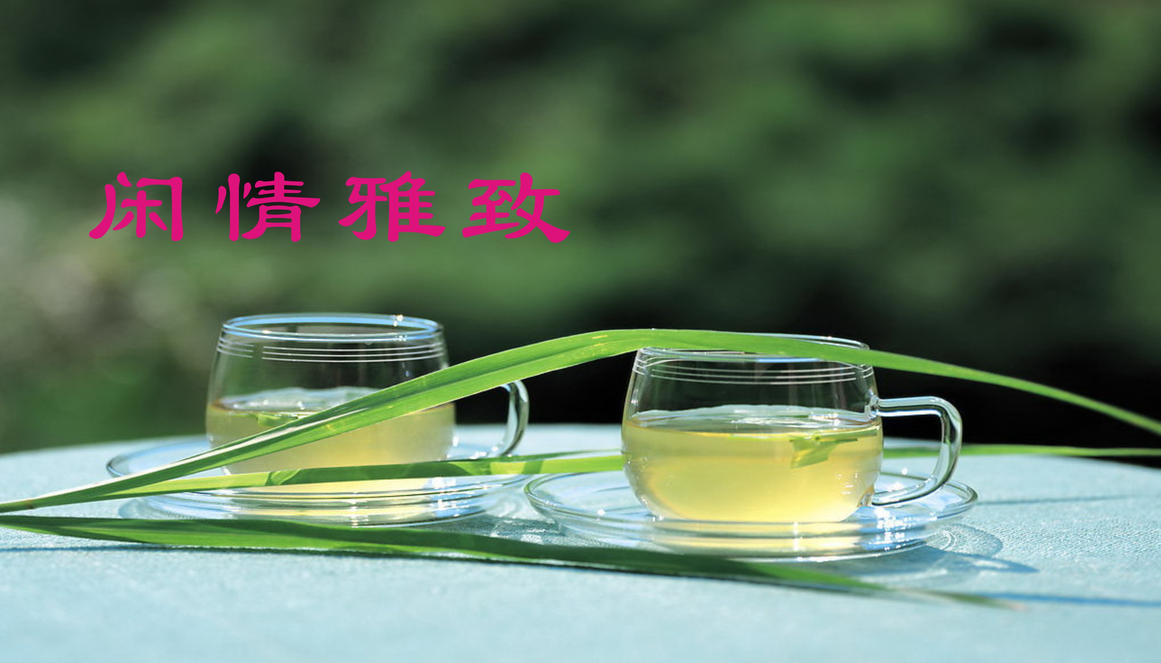

雨水 侯国达

连日云遮始放晴，欣听处处鸟歌声。
花红叶绿迎春意，海角天涯念远情。
连检核酸擒毒冠，支援团队暖苏城。
纷纷更借东风雨，尽把阴霾一洗清。

迎虎年

王者归来八面风，一声长啸震寰中。
青山绿水添双翼，揽月追星上太空。
塞上寒凝飞雪白，心头热望绽梅红。
开门见喜迎冬奥，再踏征程建伟功。

南乡一剪梅·题山人照片 江幼青

春染百川稠，一脉寒溪野渡舟。漫数蒹葭双叠影。人也风流，草也风流。
何处解闲愁？薄袖牵风听晚鸠。絮柳烟云诗酒梦，瑶岭千秋，华鬓千秋。

相见欢•初中同砚建群 詹永俐
感怀年轮六十飞蓬，太匆匆！无奈古灵精怪已龙钟。
稚嫩样，嬉戏暢，乐无穷！眷恋禾苗甘露育葱茏。

元宵雅集即吟 陈铭诚

雅作浩歌群结集，元宵茶馆闹沧浪。
采珠须看汇诗国，你我云游兴致昂。

苏中诗教满庭芳

虎年有看少年郎，踏韵千秋沐紫阳。
此幸雅吟缘奥运，香飘诗国满庭芳。

咏桃 刘谦淦

连天九脉郁葱葱，驿外芳绯灼灼红。
似瀑烟霞铺远麓，如歌雅韵骋高风。
云开雾断千枝舞，律起声飞一曲翀。
今日桃花熙阆苑，来朝寿果献髯翁。

鹧鸪天•仲春

三月南塘叠翠堤，乘风比翼燕双飞。
梨花带雨唐宫恨，碧浪生烟鲈鱖肥。
吟雅曲，赋新辞。声泉韵脉觅相知。
松亭拍律追春信，走笔遐思逐梦诗。

卜算子•书声乘春潮

燕舞更蜂吟，正是东风好。纵目神州气象新，蓼岸花堤俏。
听虎步铿锵，争把春来报。小巷书声若早潮，指日冲天啸。

春晓 刘谦淦

东君传令云间路，策马烟波晓色馨。
得意林泉鸣鹿苑，灵苗破土悉心听。

十六字令 • 惊蛰
雷。动地人间醒细微。东风暖，莺啭柳烟时。

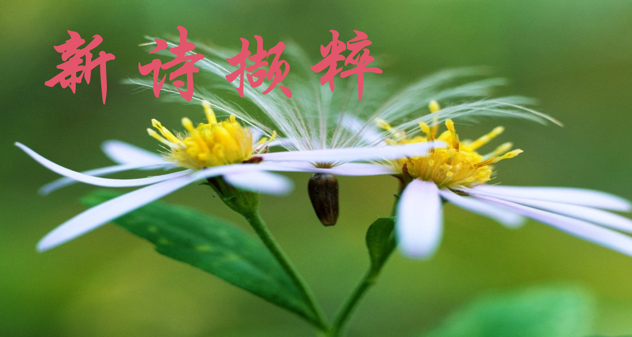

观冬奥会花样滑冰 杨自振

似鹰击长空
似云燕翻飞
矫健的身影
掠过冰原雪海
在寒风中磨励,
翅硬无畏
在冰天雪地中拼搏
百折不回
飞旋的舞步
灵妙华美
轻盈的身姿
绰约柔媚
比翼双飞的伴侣
清纯的襟怀
在冰原上翱翔
何等英雄气慨
我赞美你啊
五环下的健儿
冰上的芭蕾
我祝福你啊
心手相牵走向未来


秋韵电子版第100期 （2022年3月15日）

